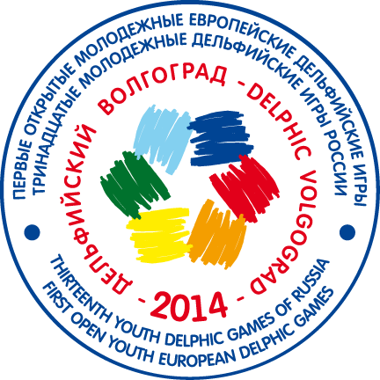

ПРЕСС-РЕЛИЗ

4 мая 2014 года

Новую роль культуры в воспитании молодежи обсудили в рамках проекта «Дельфийский Волгоград - 2014»
4 мая в рамках Тринадцатых молодежных Дельфийских игр России и Первых открытых молодежных Европейских Дельфийских состоялась Девятая международная конференция «Культура – вектор развития».
В работе конференции приняли участие эксперты из России, Италии, США, Австрии, Беларуси, Киргизии, Кипра, Великобритании, Казахстана, Болгарии, Сербии и других государств: руководители и представители Международного Дельфийского комитета, ЮНЕСКО, органов исполнительной власти Российской Федерации, правительства Волгоградской области, Национальных Дельфийских организаций ряда стран, бизнес-структур и некоммерческих организаций.
Как было отмечено на пленарном заседании, 15-летняя новейшая история Дельфийских игр вывела на новый уровень роль культуры в воспитании подрастающего поколения. Кроме того, опыт проведения игр способствует сближению разных стран и народов мира.
Как подчеркнул первый заместитель председателя правительства Волгоградской области Роман Гребенников, руководство региона выступает партнером Национального Дельфийского совета России, и игры в Волгоградской области помогут зажечь новые звезды, а также внесут свой вклад в дальнейшее развитие движения.
С каждым годом, по словам директора исполкома Национального Дельфийского совета России Артемия Понявина, проект расширяет свои границы во всех направлениях. С одной стороны, все больше стран присоединяются к Дельфийскому движению, с другой – модель Дельфийских игр распространяется в малых формах в регионах России и на национальном уровне других стран. На 2016 год запланировано проведение Третьих всемирных Дельфийских игр и в середине текущего года будет объявлен конкурс среди городов мира на право принять данные соревнования.
Участники конференции поделились практическим опытом работы с одаренной молодежью и высказывали свое мнение как по теоретическим вопросам, так и обменялись опытом поддержки одаренных детей и талантливой молодежи в разных регионах и странах. Большинство выступающих подчеркнули, что культура по-прежнему является важнейшим инструментом воспитания духовно целостного человека. Все это в комплексе формирует систему воспитания талантов сродни олимпийскому движению. И сближение двух течений - Олимпийского и Дельфийского – закладывает основу формирования личности.
Отдельное внимание представителями международного экспертного сообщества было обращено на необходимость внедрения новых, в первую очередь, информационных технологий в сферу культуры и искусства.
Артемий Понявин предложил экспертам результаты исследования, посвященного формированию Культурной корзины молодого человека, в рамках которого были просчитаны потребности разных представителей молодежи из регионов России в потреблении культурного продукта, его требования к ним и уровень затрат. Эту модель предложено взять за основу и учитывать в работе как органам исполнительной власти в сфере культуры и молодежной политики регионов России, так и партнерам на международном уровне.
По итогам пленарного заседания конференции была принята резолюция.
Помимо дискуссии за «круглым столом» в программу конференции 4 мая вошли: российско-итальянский мастер-класс по художественному воспитанию и встреча с профессором истории и искусства Софийского университета, Директором центра славяно-византийских исследований им. Ивана Дуйчева Аксинией Джуровой.
Конференция будет проходить в течение трех дней. На 5 мая назначена творческая встреча с заслуженным деятелем искусств Российской Федерации, действительным членом Российской Академии художеств, профессором ФГБОУ ВПО «Московский государственный академический художественный институт имени В.И. Сурикова» Михаилом Аввакумовым и презентация номинации «Джаз». 6 мая участники конференции смогут принять участие в международном художественно-хореографическом перфомансе.
Для справки
Со 2 по 7 мая 2014 года в Волгоградской области состоится Культурный проект «Дельфийский Волгоград – 2014», в рамках которого проходят Тринадцатые молодежные Дельфийские игры России, включенные в План основных мероприятий по проведению в 2014 году в Российской Федерации Года культуры, утвержденный распоряжением Правительства Российской Федерации от 25 декабря 2013 г. № 2517-р, и Первые открытые молодежные Европейские Дельфийские игры, проводимые под патронатом Международного Дельфийского комитета и ЮНЕСКО.
В конкурсной и фестивальной программах по 29 номинациям классического, народного и современного видов искусств примут участие более 2500 юношей и девушек в возрасте от 10 до 25 лет. В состав жюри, сформированных по каждой номинации, войдут не менее 150 признанных деятелей искусств государств мира.
Официальной датой и местом рождения Игр считается 582 г. до н. э., Греция. Вместе с Олимпийскими, Дельфийские (раннее название - Пифийские) игры были запрещены более 1600 лет назад и возродились лишь в начале XX века: с 1927 по 1930 год в Греции проводился Дельфийский фестиваль, ставший полным аналогом античных Пифийских игр. Однако Вторая Мировая война заставила временно прекратить проведение Высшего форума искусств.
Новая эра Дельфийских игр, ставших всемирным явлением, началась лишь в 2000 году, когда при участии 27 стран в Москве Национальным Дельфийским советом России (www.delphic.ru) были проведены Первые всемирные Дельфийские игры современности. На сегодняшний день в Международном Дельфийском движении (www.IDCworld.org) участвуют 65 стран.

Национальный Дельфийский совет России

тел. 624-14-46; факс 624-15-21; mail@delphic.ru; www.delphic.ru

ДЕЛЬФИЙСКИЕ ИГРЫ является зарегистрированным

товарным знаком Национального Дельфийского совета России

